# Campos relacionales:

Como relacionar varias tablas o modelos:

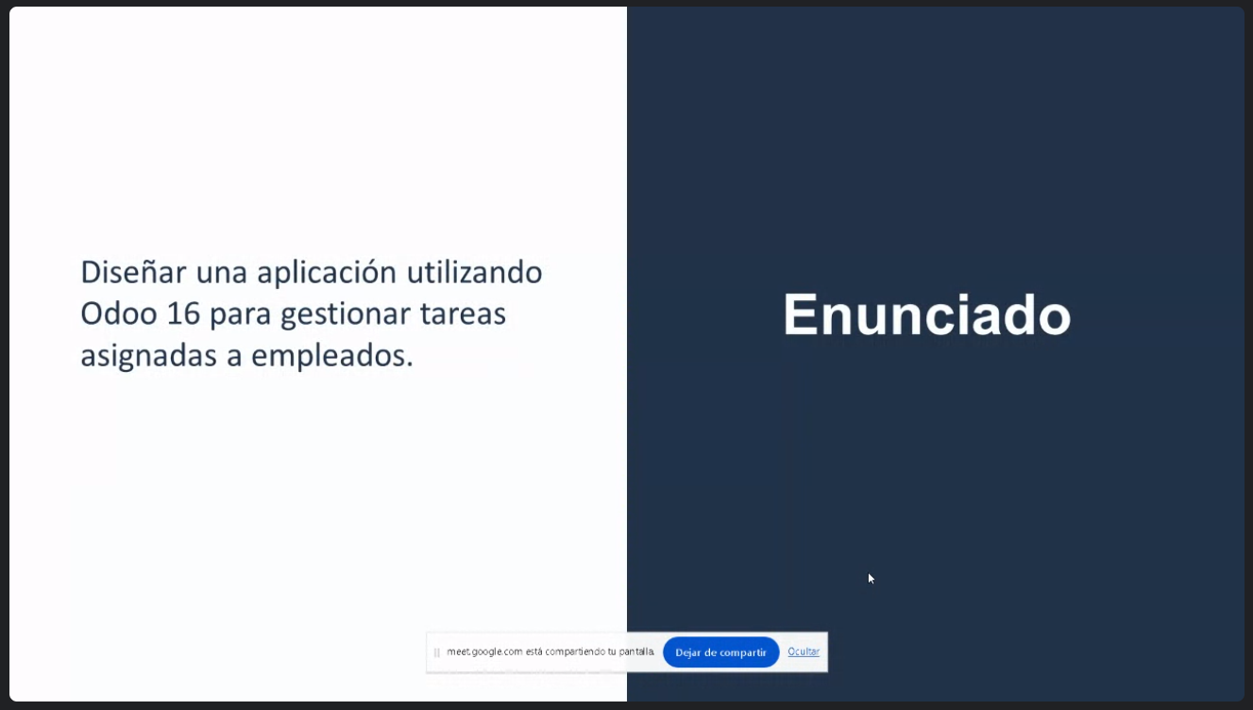

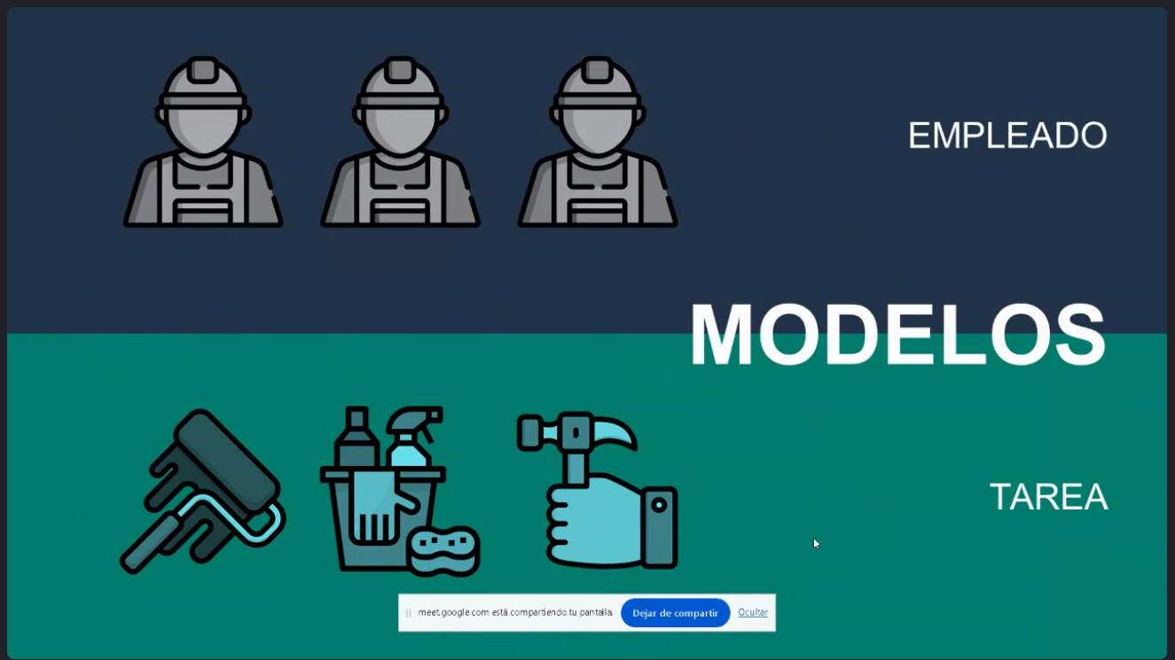

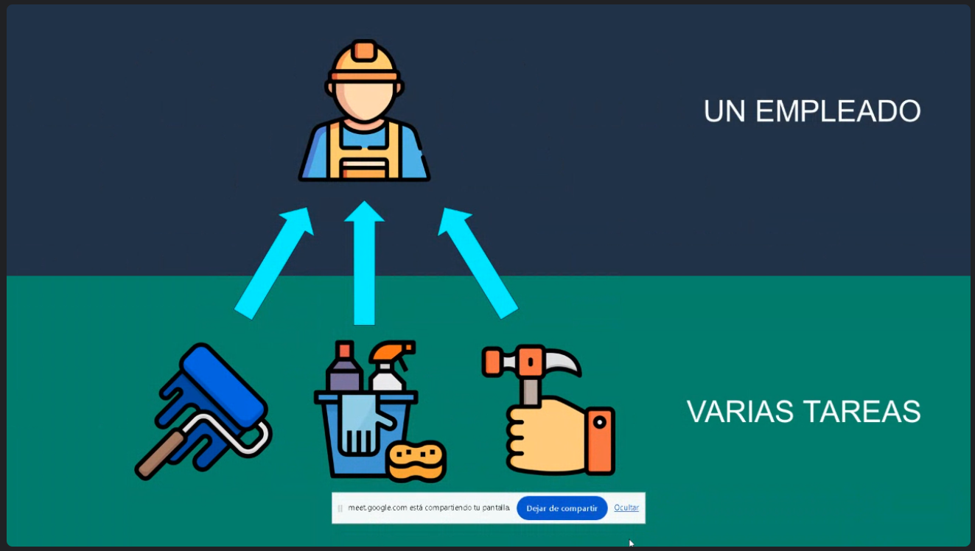

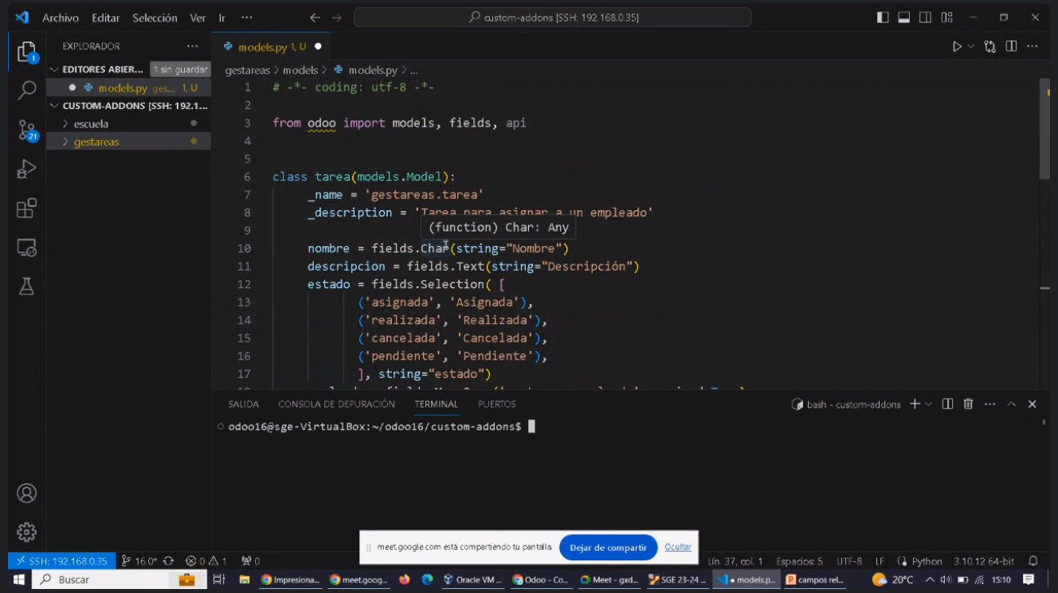

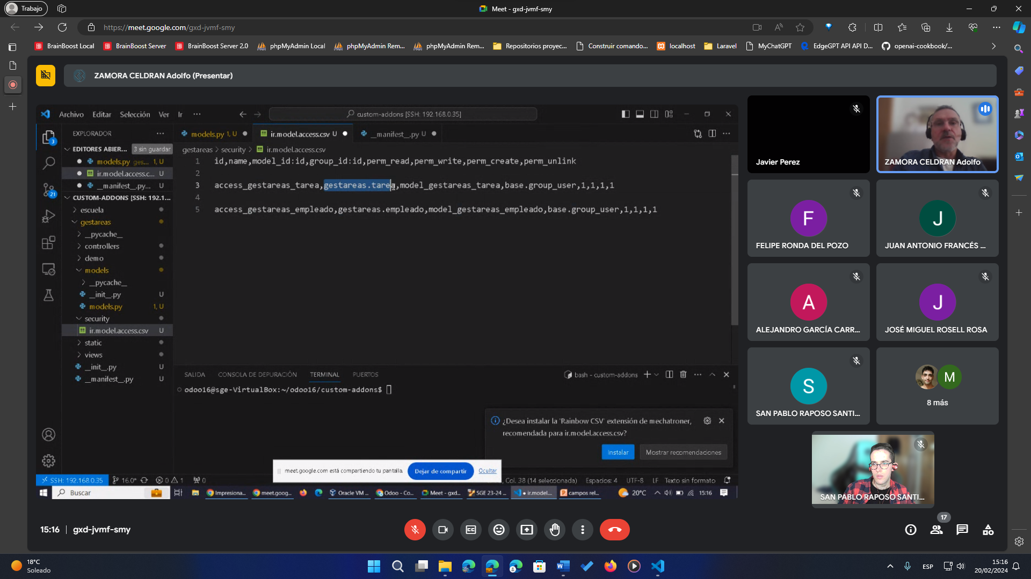

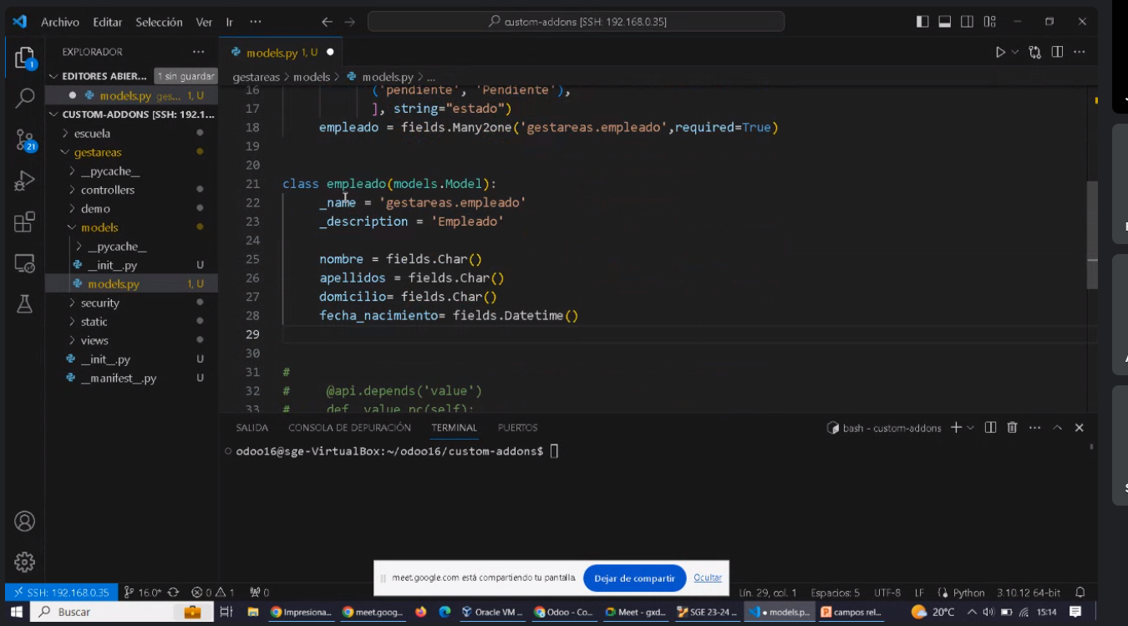

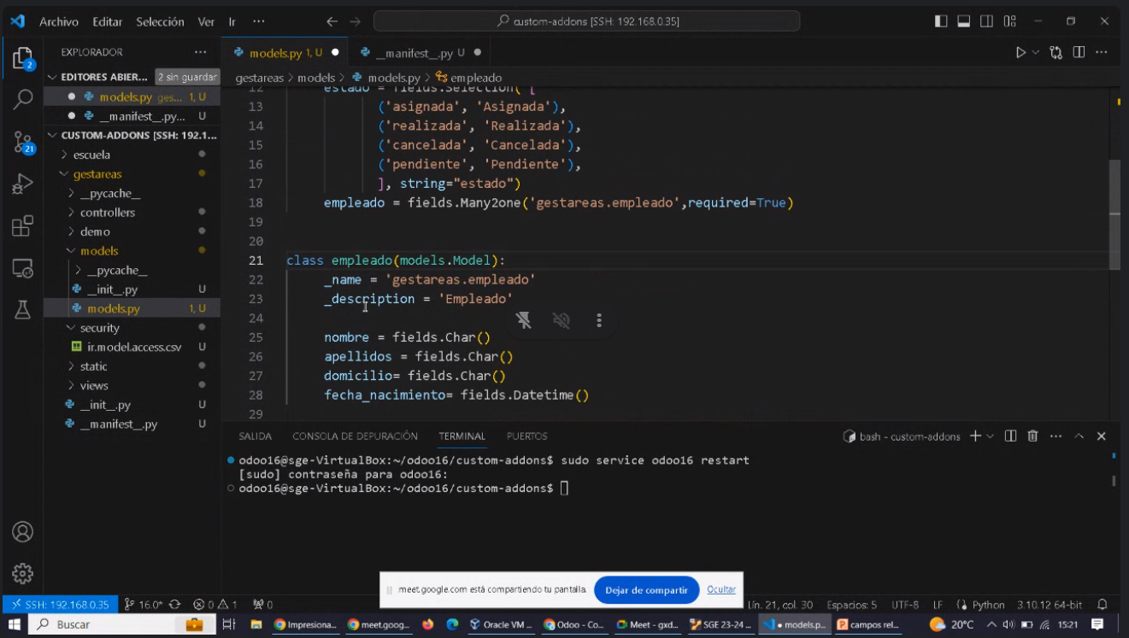

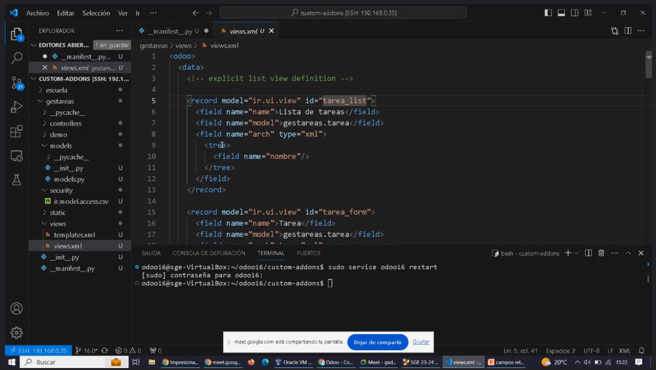

Es importante definir las vistas explícitas para que aparezcan los datos como a nosotros nos interese. Si no, por defecto, Odoo creará las vistas automáticamente mostrando absolutamente todos los campos.

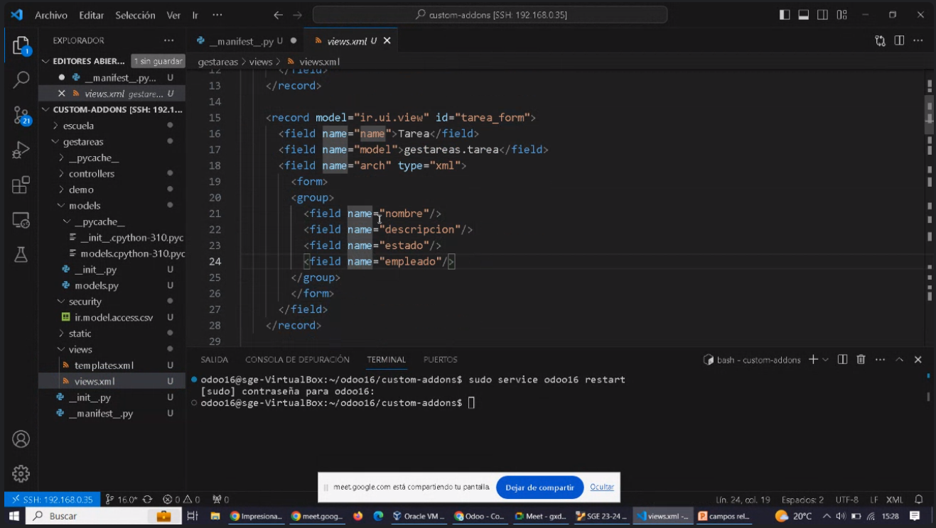

Acciones:

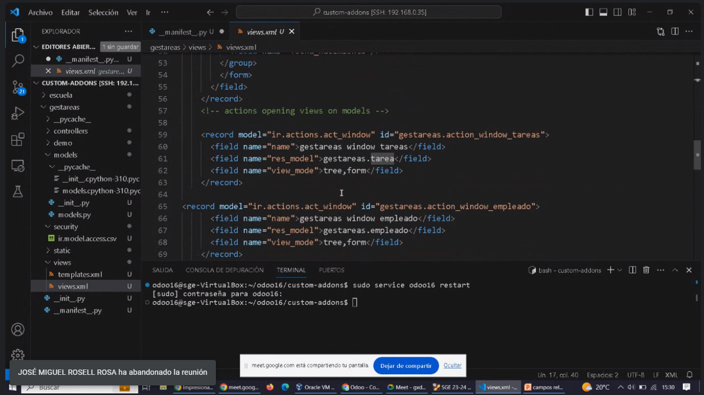

Opciones de menú:

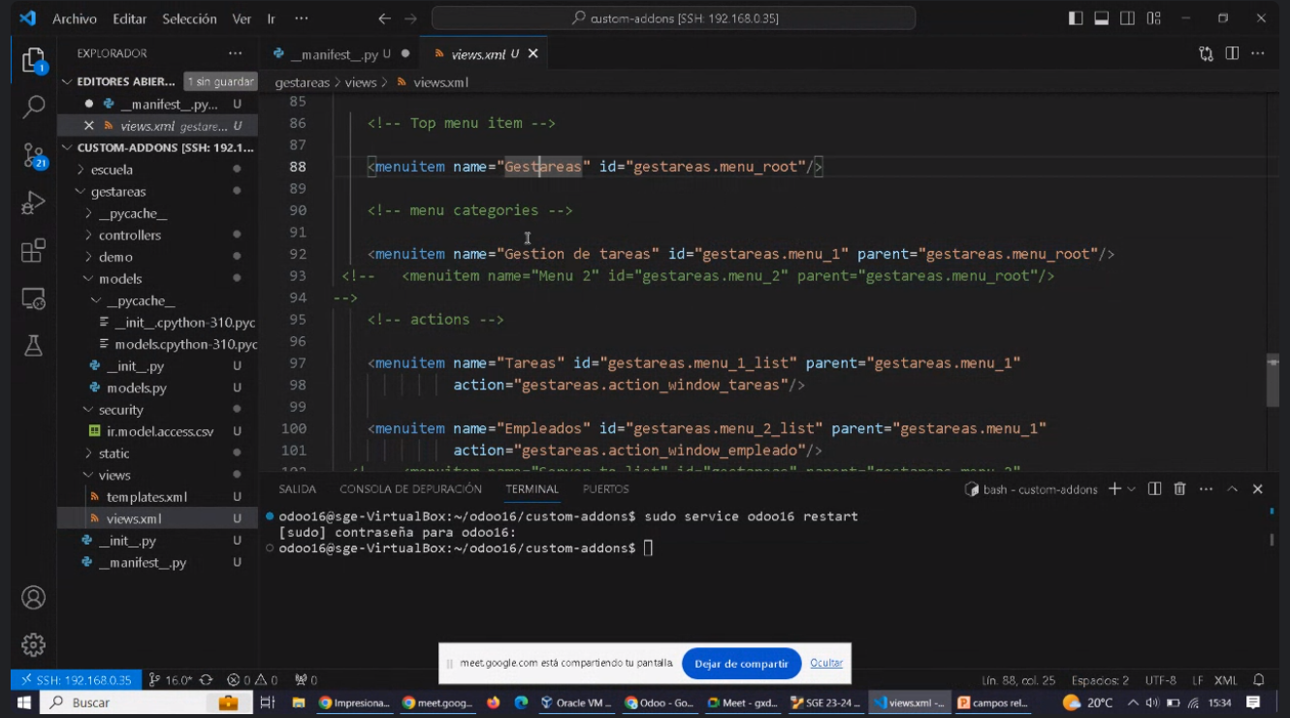

Para instalarla, tenemos que actualizar la lista de aplicaciones e instalarla:

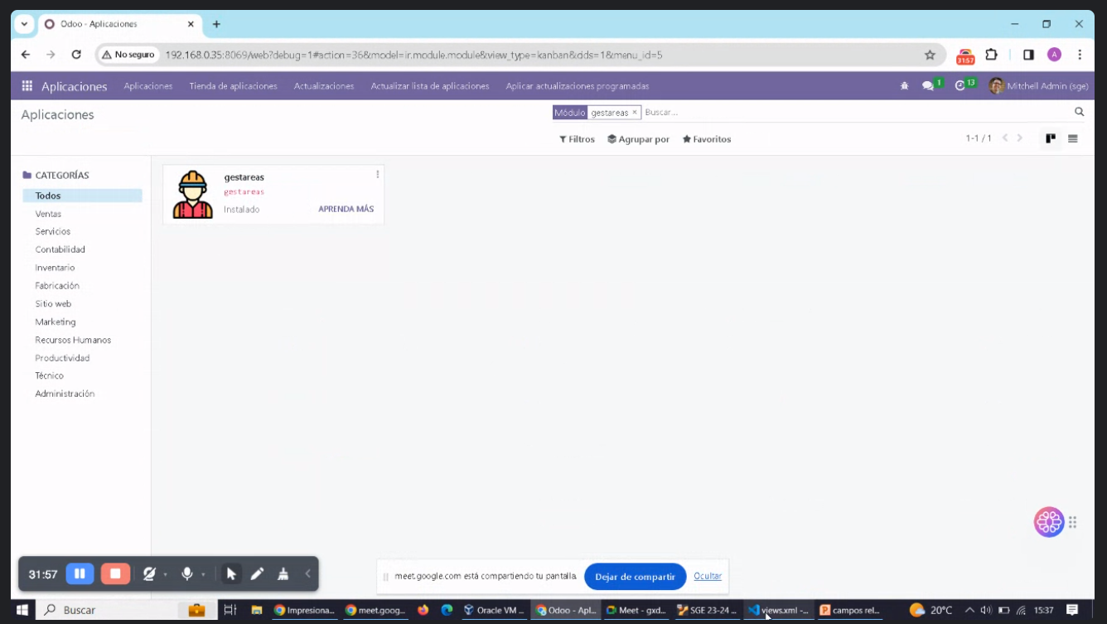

Para poner el icono como se ve ahí, hay que crear la carpetas static/description y dentro meter el icon.png:

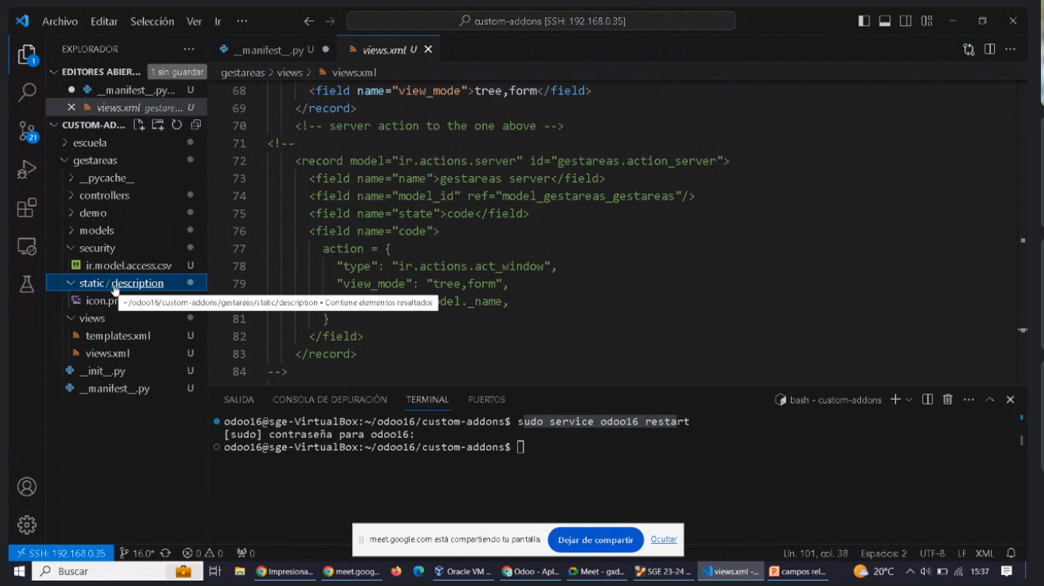

Lo recomendable es que tenga 140x140 px.

Dos cosas importantes:

* Si hacemos un cambio en el modelo, tendremos que hacer sudo service odoo16 restart
* Si hacemos un cambio en las vistas, tendremos que actualizar la aplicación desde Odoo.

Ahora vamos a hacer las vistas para el modelo empleados:

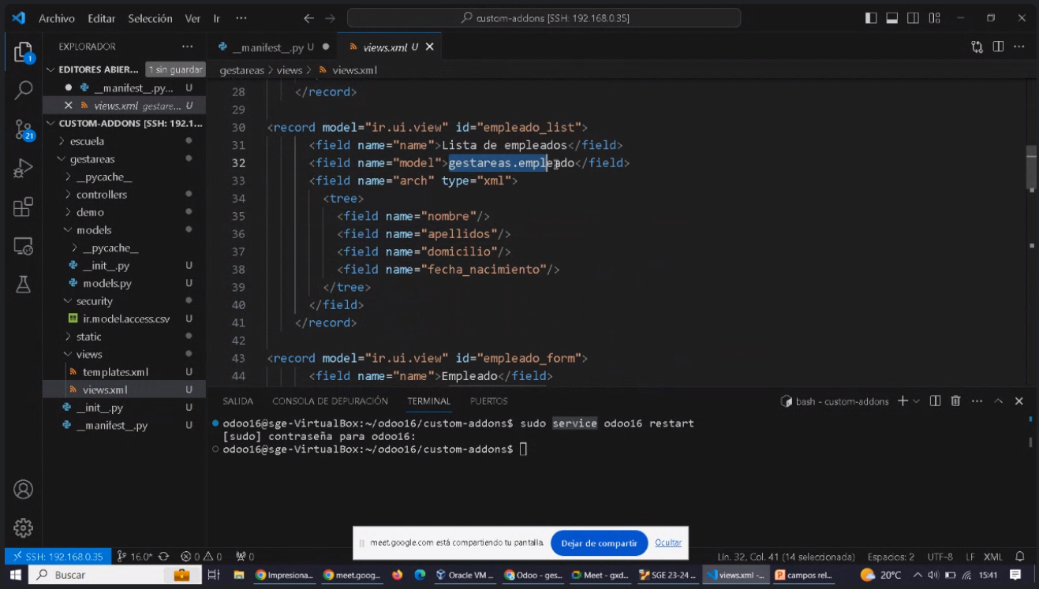

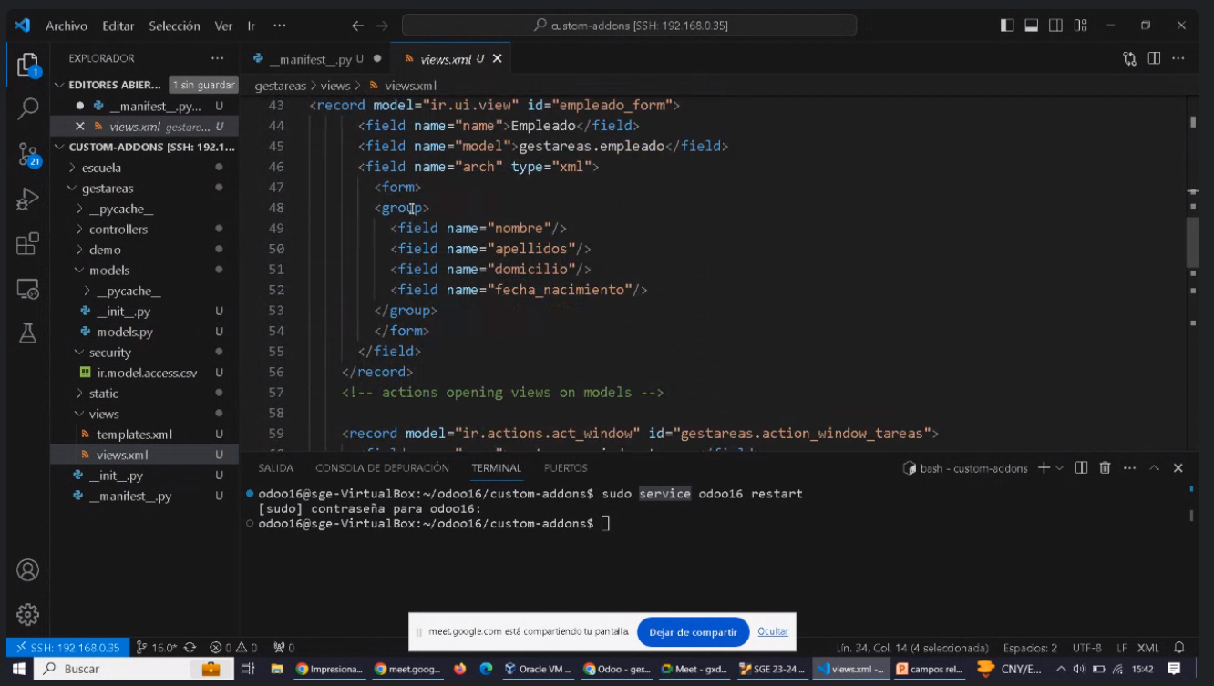

Acción correspondiente para abrir las vistas:

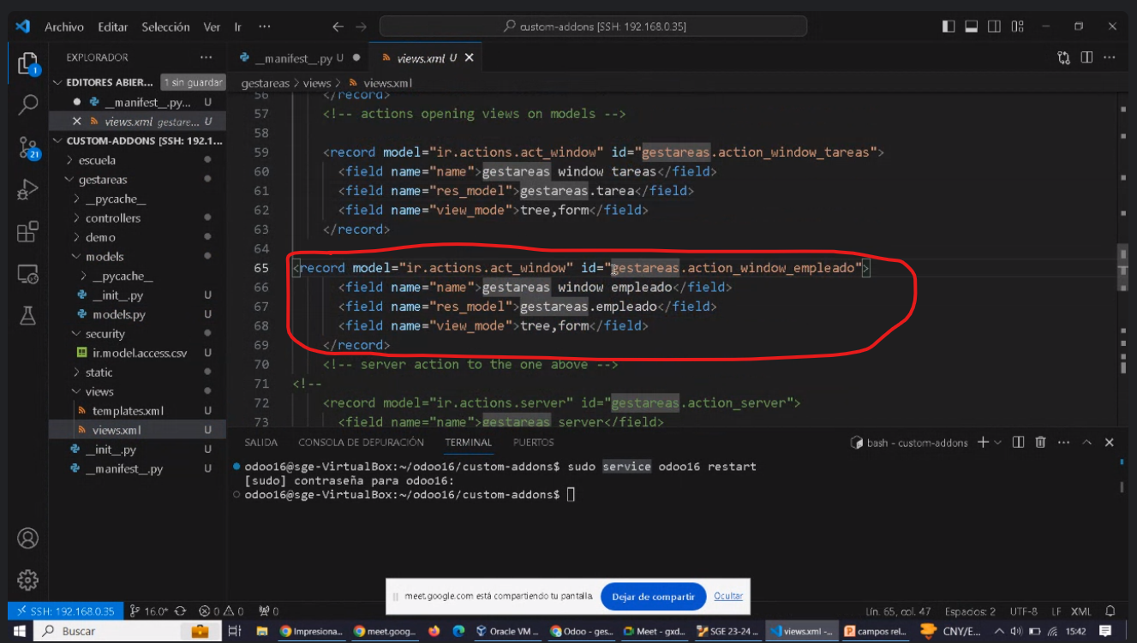

Opciones de menú:

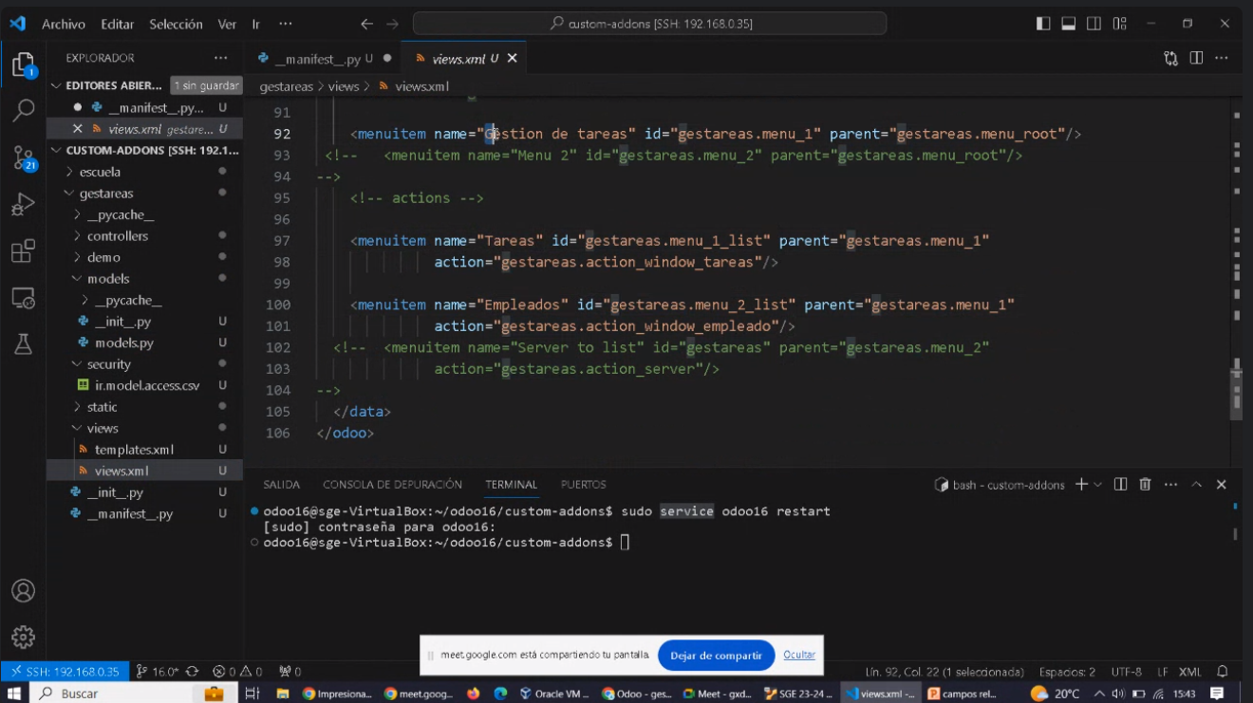

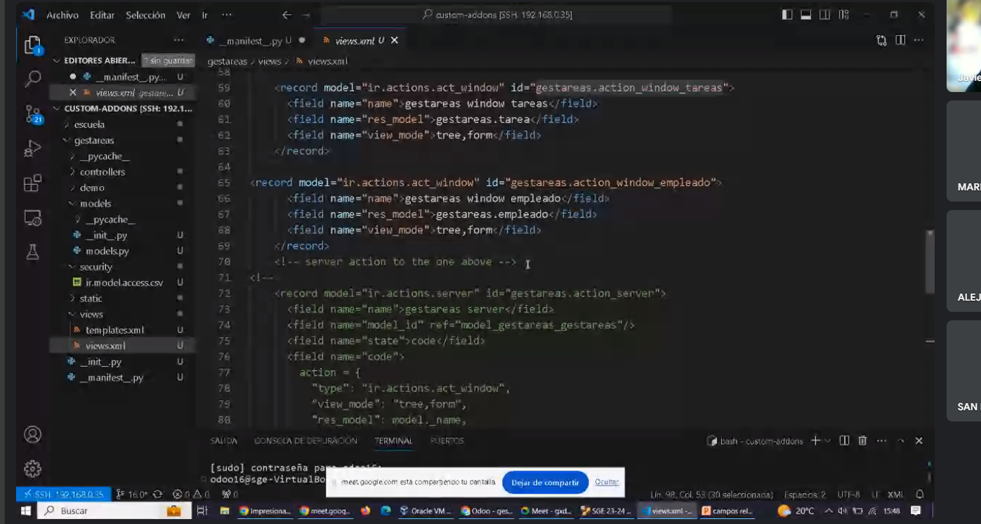

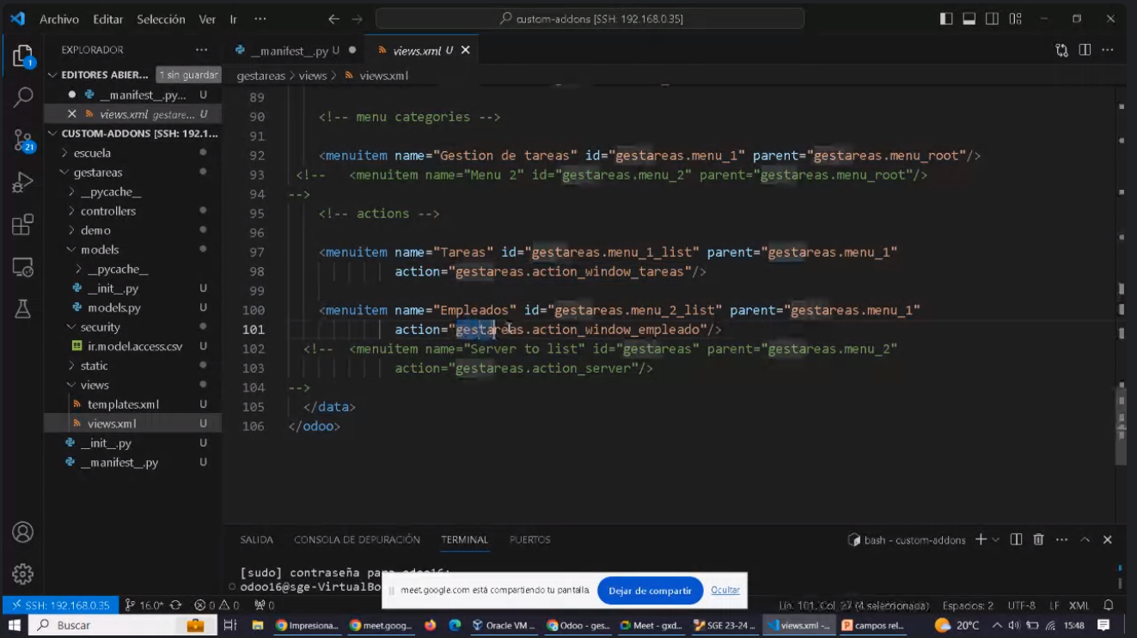

# Un empleado -> varias tareas : Cómo podemos hacer la relación

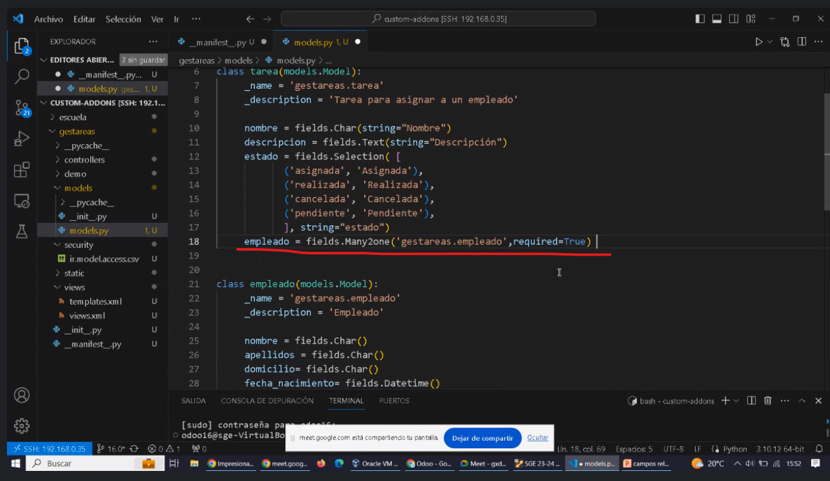

Si quitas el requerido, no te sale el nombre de las personas cuando vas a crear una nueva tarea en la tabla Tareas.

También está la opción inversa: que cuando yo pulse un empleado, pueda ver las tareas que tiene asignadas:

